|  |  |
| --- | --- |
|  | **ĐỀ THI MÔN: ĐỊA LÍ** |
| *(Đề thi này có 4 trang, 40 câu)* | *Thời gian: 50 phút (Không kể thời gian phát đề)* |
|  | **Mã đề thi**  **642** |
| Họ, tên thí sinh:..................................................................... SBD: ............................. |
|  | |

**Câu 41.** Dạng địa hình chiếm diện tích lớn nhất trên lãnh thổ nước ta là

**A.** đồng bằng. **B.** núi cao. **C.** đồi núi thấp. **D.** núi trung bình.

**Câu 42.** Cho biểu đồ:

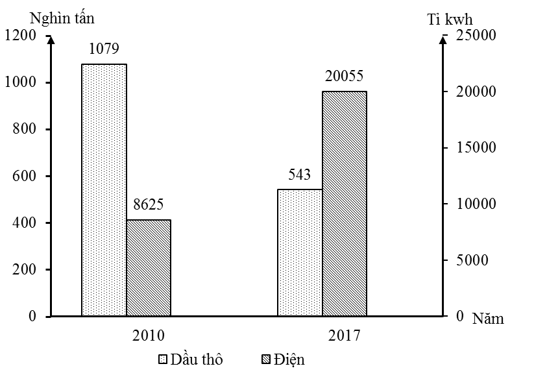

*(Số liệu theo Niên giám thống kê Việt Nam 2017, NXB Thống kê, 2018)*

Theo biểu đồ, nhận xét nào sau đây **không** đúng về sản lượng dầu thô và điện của Mi-an-ma, năm 2017 so với năm 2010?

**A.** Dầu thô giảm, điện tăng. **B.** Điện tăng hơn 2,3 lần.

**C.** Dầu thô tăng, điện giảm. **D.** Dầu thô giảm gần 2 lần.

**Câu 43.** Căn cứ vào Atlat Địa lí Việt Nam trang Các nhóm và các loại đất chính, cho biết loại đất chiếm tỉ lệ diện tích lớn nhất ở Đồng bằng sông Cửu Long?

**A.** Đất phù sa sông. **B.** Đất phèn.

**C.** Đất cát biển. **D.** Đất mặn.

**Câu 44.** Căn cứ vào Atlat Địa lí Việt Nam trang Hành chính, cho biết tỉnh nào sau đây giáp với cả Lào và Trung Quốc?

**A.** Sơn La. **B.** Kon Tum. **C.** Lai Châu. **D.** Điện Biên.

**Câu 45.** Cơ sở nào sau đây dùng để xác định đường biên giới quốc gia trên biển của nước ta?

**A.** Phía trong đường cơ sở. **B.** Hệ thống các bãi triều.

**C.** Hệ thống đảo ven bờ. **D.** Bên ngoài của lãnh hải.

**Câu 46.** Vị trí nằm hoàn toàn trong vùng nhiệt đới bán cầu Bắc đã mang lại cho khí hậu nước ta đặc điểm nào dưới đây?

**A.** Chịu ảnh hưởng của gió mùa. **B.** Có bốn mùa rõ rệt.

**C.** Có nền nhiệt độ cao. **D.** Lượng mưa trong năm lớn.

**Câu 47.** Căn cứ vào Atlat Địa lí Việt Nam trang Du lịch, cho biết trung tâm du lịch quốc gia ở nước ta là

**A.** Hà Nội, TP. Hồ Chí Minh, Đà Nẵng, Hải Phòng.

**B.** Hà Nội, Hạ Long, Đà Nẵng, TP. Hồ Chí Minh.

**C.** Hà Nội, Hải Phòng, Huế, TP. Hồ Chí Minh.

**D.** Hà Nội, Huế, Đà Nẵng, TP. Hồ Chí Minh.

**Câu 48.** Căn cứ vào Atlat Địa lí Việt Nam trang Các ngành công nghiệp trọng điểm, hãy cho biết các trung tâm công nghiệp chế biến lương thực, thực phẩm nào sau đây có quy mô lớn của vùng đồng bằng Sông Cửu Long?

**A.** Long Xuyên, Cần Thơ. **B.** Cà Mau, Cần Thơ.

**C.** Cà Mau, Rạch Giá. **D.** Sóc Trăng, Rạch Giá.

**Câu 49.** Phát biểu nào dưới đây **không** đúng khi nói về ảnh hưởng của Biển Đông đến khí hậu nước ta?

**A.** Mang lại lượng mưa, độ ẩm lớn. **B.** Làm dịu tính nóng bức của mùa hạ.

**C.** Mang lại lượng mưa lớn và theo mùa. **D.** Tăng độ ẩm tương đối của không khí.

**Câu 50.** Vùng núi Tây Bắc có vị trí

**A.** nằm ở phía đông của thung lũng sông Hồng. **B.** nằm từ phía nam sông Cả tới dãy Bạch Mã.

**C.** nằm giữa sông Hồng và sông Cả. **D.** nằm ở phía nam dãy Bạch Mã.

**Câu 51.** Biển Đông là biển bộ phận của

**A.** Ấn Độ Dương. **B.** Bắc Băng Dương

**C.** Thái Bình Dương. **D.** Đại Tây Dương.

**Câu 52.** Căn cứ vào Atlat Địa lí Việt Nam trang Nông nghiệp, hãy cho biết tỉnh nào có số lượng đàn trâu lớn nhất?

**A.** Tuyên Quang. **B.** Lào Cai. **C.** Lạng Sơn. **D.** Hà Giang.

**Câu 53.**  Căn cứ vào Atlat Địa lí Việt Nam trang Các hệ thống sông, hãy cho biết sông Vàm Cỏ Đông thuộc lưu vực sông nào sau đây?

**A.** Lưu vực sông Đồng Nai. **B.** Lưu vực sông Thu Bồn.

**C.** Lưu vực sông Ba (Đà Rằng). **D.** Lưu vực sông Mê Công.

**Câu 54.** Đồng bằng sông Cửu Long khác với Đồng bằng sông Hồng là

**A.** địa hình cao ở rìa đông, thấp ở giữa. **B.** địa hình thấp và bằng phẳng hơn.

**C.** phù sa không bồi đắp hàng năm. **D.** diện tích nhỏ hơn gần 3 lần.

**Câu 55.** Thế mạnh của vị trí địa lí nước ta trong khu vực Đông Nam Á sẽ được phát huy cao độ nếu kết hợp các loại hình giao thông vận tải nào?

**A.** Đường sắt và đường biển. **B.** Đường sắt và đường bộ.

**C.** Đường bộ và đường hàng không. **D.** Đường biển và đường hàng không.

**Câu 56.** Căn cứ vào Atlat Địa lí Việt Nam trang Vùng Bắc Trung Bộ, cho biết suối nước khoáng duy nhất ở Bắc Trung Bộ có tên là gì?

**A.** Quỳ Hợp. **B.** Tiền Hải. **C.** Kênh Gà. **D.** Suối Bang.

**Câu 57.**  Căn cứ vào Atlat Địa lí Việt Nam trang Khí hậu, hãy cho biết gió mùa mùa đông thổi vào nước ta theo hướng nào?

**A.** Đông Bắc. **B.** Tây Bắc. **C.** Tây Nam. **D.** Đông Nam.

**Câu 58.** Khu vực chịu tác đông mạnh nhất của gió mùa Đông Bắc ở nước ta là

**A.** đồng bằng sông Hồng. **B.** vùng núi Trường Sơn Bắc.

**C.** vùng núi Đông Bắc. **D.** vùng núi Tây Bắc.

**Câu 59.** Căn cứ vào Atlat Địa lí Việt Nam trang Kinh tế chung, hãy cho biết khu kinh tế ven biển Nhơn Hội thuộc vùng kinh tế nào sau đây?

**A.** Đông Nam Bộ. **B.** Tây Nguyên.

**C.** Bắc Trung Bộ. **D.** Duyên hải Nam Trung Bộ.

**Câu 60.** Vùng ven biển nước ta chiếm ưu thế nhất là hệ sinh thái

**A.** rừng ngập mặn. **B.** rạn san hô. **C.** rừng trên đảo. **D.** trên đất phèn.

**Câu 61.** Đặc điểm nào sau đây của Biển Đông có ảnh hưởng lớn nhất đến tự nhiên nước ta?

**A.** Có diện tích lớn, lượng nước dồi dào. **B.** Có diện tích lớn, thềm lục địa mở rộng.

**C.** Biển kín và có các hải lưu chảy khép kín. **D.** Nóng ẩm và chịu ảnh hưởng của gió mùa.

**Câu 62.** Tính chất nhiệt đới của biển Đông được thể hiện rõ trong đặc điểm nào sau đây?

**A.** Sóng biển mạnh nhất vào thời kì gió mùa Đông Bắc.

**B.** Nhiệt độ nước biển cao, trung bình năm trên 230C.

**C.** Trong năm thủy triều biến động theo hai mùa lũ cạn.

**D.** Độ mặn trung bình 32 - 33%o, thay đổi theo mùa.

**Câu 63.**  Căn cứ vào Atlat Địa lí Việt Nam trang Dân số, hãy cho biết đô thị nào ở Đồng bằng sông Cửu Long có số dân từ 500.001 – 1.000.000 người?

**A.** Cà Mau. **B.** Cần Thơ. **C.** Long Xuyên. **D.** Mỹ Tho.

**Câu 64.** Căn cứ vào Atlat Địa lí Việt Nam trang Vùng Duyên hải Nam Trung Bộ và Tây Nguyên, hãy cho biết loại khoáng sản nào chiếm ưu thế?

**A.** Thiếc và kẽm. **B.** Mangan và đồng.

**C.** Than đá và sắt. **D.** Đá axit và bôxit.

**Câu 65.** Căn cứ vào Atlat Địa lí Việt Nam trang Các ngành công nghiệp trọng điểm, hãy cho biết nhà máy nhiệt điện nào sau đây có công suất trên 1000MW?

**A.** Na Dương. **B.** Bà Rịa. **C.** Trà Nóc. **D.** Phả Lại.

**Câu 66.** Loại gió có cơ chế hoạt động quanh năm ở nước ta là

**A.** gió mùa Đông Nam. **B.** gió mùa Đông Bắc.

**C.** gió mùa Tây Nam **D.** gió Mậu Dịch.

**Câu 67.**  Căn cứ vào Atlat Địa lí Việt Nam trang Các miền tự nhiên, hãy cho biết đèo Ngang thuộc dãy núi nào?

**A.** Trường Sơn Bắc. **B.** Hoành Sơn. **C.** Bạch Mã. **D.** Hoàng Liên Sơn.

**Câu 68.** Do tác động của gió mùa Đông Bắc nên nửa sau mùa đông ở miền Bắc nước ta thường có kiểu thời tiết

**A.** ấm áp, ẩm ướt. **B.** lạnh, ẩm. **C.** ấm áp, khô ráo. **D.** lạnh, khô.

**Câu 69.** Cho biểu đồ

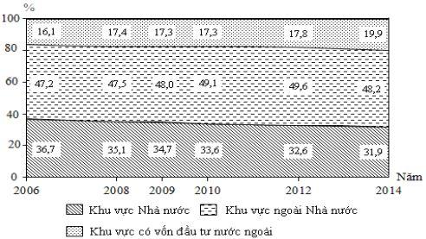

*(Số liệu theo niên giám thống kê Việt Nam 2014, NXB Thống kê 2015)*

Cho biết biểu đồ thể hiện nội dung nào sau đây?

**A.** Chuyển dịch cơ cấu GDP phân theo ngành kinh tế của nước ta, giai đoạn 2006 - 2014.

**B.** Chuyển dịch cơ cấu GDP phân theo thành phần kinh tế của nước ta, giai đoạn 2006 - 2014.

**C.** Tốc độ tăng trưởng GDP phân theo thành phần kinh tế của nước ta, giai đoạn 2006 - 2014.

**D.** Quy mô, cơ cấu GDP phân theo thành phần kinh tế của nước ta, giai đoạn 2006 - 2014.

**Câu 70.** Ở nước ta hiện nay, tài nguyên thiên nhiên vùng biển có ý nghĩa lớn nhất tới đời sống của cư dân ven biển là

**A.** tài nguyên du lịch biển. **B.** tài nguyên hải sản.

**C.** tài nguyên điện gió. **D.** tài nguyên khoáng sản.

**Câu 71.** Những yếu tố nào của địa hình đồi núi tác động tạo nên sự phân hóa tự nhiên nước ta?

**A.** Độ cao và hướng các dãy núi. **B.** Độ cao, độ dốc và hướng các dãy núi.

**C.** Độ dốc và hướng các dãy núi. **D.** Độ cao và độ dốc của các dãy núi.

**Câu 72.** Vùng cực Nam Trung Bộ là nơi có nghề làm muối thuận lợi chủ yếu do

**A.** ít chịu ảnh hưởng của các cơn bão và gió mùa đông bắc.

**B.** có nhiệt độ cao, nhiều nắng, chỉ có vài sông nhỏ đổ ra biển.

**C.** có những hệ núi cao ăn lan ra tận biển nên bờ biển khúc khuỷu.

**D.** có thềm lục địa thoai thoải kéo dài sang tận Ma-lai-xi-a.

**Câu 73.** Cho bảng số liệu:

SỐ DỰ ÁN VÀ TỔNG VỐN ĐĂNG KÝ CỦA NƯỚC NGOÀI VÀO MỘT SỐ VÙNG KINH TẾ,

NĂM 2017

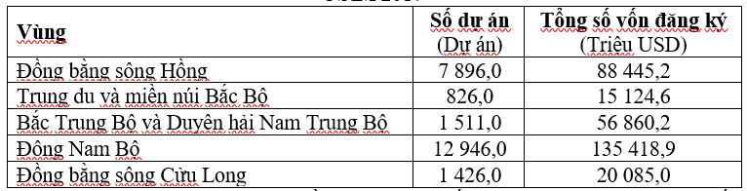

*(Nguồn: Niên giám thống kê Việt Nam 2018, NXB Thống kê, 2019)*

Theo bảng số liệu, để thể hiện số dự án và tổng vốn đăng ký của nước ngoài vào một số vùng kinh tế nước ta năm 2017, dạng biểu đồ nào sau đây thích hợp nhất?

**A.** Kết hợp. **B.** Đường. **C.** Miền. **D.** Cột.

**Câu 74.** Cho bảng số liệu:

KIM NGẠCH XUẤT NHẬP KHẨU HÀNG HÓA VÀ DỊCH VỤ CỦA MỘT SỐ QUỐC GIA

NĂM 2017 *(Đơn vị: tỉ USD)*



*(Nguồn: Niên giám thống kê nước ngoài 2017, NXB Thống kê 2018)*

Theo bảng số liệu, nhận xét nào sau đây đúng khi so sánh tỉ lệ nhập khẩu trong tổng kim ngạch xuất nhập khẩu hàng hóa và dịch vụ của một số quốc gia năm 2017?

**A.** Phi-lip-pin thấp hơn In-đô-nê-xi-a. **B.** In-đô-nê-xi-a thấp hơn Thái Lan.

**C.** Thái Lan cao hơn Việt Nam. **D.** Phi-li-pin cao hơn Việt Nam.

**Câu 75.** Tác động tiêu cực của địa hình đồi núi đối với đồng bằng của nước ta là

**A.** thường xuyên chịu ảnh hưởng của lũ lụt. **B.** mang vật liệu bồi đắp đồng bằng, cửa sông.

**C.** thường xuyên chịu ảnh hưởng của bão. **D.** chia cắt đồng bằng thành các châu thổ nhỏ.

**Câu 76.** Căn cứ vào Atlat Địa lí Việt Nam trang Khí hậu, hãy cho biết cặp biểu đồ khí hậu nào dưới đây thể hiện rõ sự đối lập nhau về mùa mưa – mùa khô?

**A.** Biểu đồ khí hậu Đà Lạt với biểu đồ khí hậu Nha Trang.

**B.** Biểu đồ khí hậu Đồng Hới với biểu đồ khí hậu Đà Nẵng.

**C.** Biểu đồ khí hậu Hà Nội với biểu đồ khí hậu TP. Hồ Chí Minh.

**D.** Biểu đồ khí hậu Đà Lạt với biểu đồ khí hậu TP. Hồ Chí Minh.

**Câu 77.** Vị trí địa lí làm cho nước ta phải giải quyết vấn đề kinh tế nào sau đây?

**A.** Nợ nước ngoài nhiều và tăng nhanh.

**B.** Cạnh tranh gay gắt từ các nước trong khu vực.

**C.** Trình độ phát triển kinh tế rất thấp.

**D.** Tốc độ tăng trưởng kinh tế không ổn định.

**Câu 78.** Căn cứ vào Atlat Địa lý Việt Nam trang Giao thông, hãy cho biết điểm đầu và điểm cuối của quốc lộ 1A đi từ Bắc vào Nam?

**A.** Hữu Nghị đến TP. Hồ Chí Minh. **B.** Hữu Nghị đến Mỹ Tho.

**C.** Hữu Nghị đến Cần Thơ. **D.** Hữu Nghị đến Năm Căn.

**Câu 79.** Gió hướng đông bắc thổi ở vùng phía nam đèo Hải Vân vào mùa đông thực chất là

**A.** gió Tín phong ở nửa cầu Bắc hoạt động thường xuyên suốt năm.

**B.** gió mùa mùa đông nhưng đã biến tính khi vượt qua dãy Bạch Mã.

**C.** gió mùa mùa đông xuất phát từ cao áp Xi-bi-a ở lục địa Âu - Á.

**D.** gió địa phương hoạt động thường xuyên suốt năm giữa biển và đất liền.

**Câu 80.** Dải đồng bằng miền Trung không liên tục mà bị chia cắt thành nhiều đồng bằng nhỏ là do

**A.** có nhiều dãy núi ăn lan ra sát biển. **B.** thềm lục địa ở khu vực này thu hẹp.

**C.** sông ở đây có lượng phù sa nhỏ. **D.** có nhiều cồn cát, đầm phá.

**------------- HẾT -------------**

*Thí sinh được sử dụng Atlat Địa lí Việt Nam.*

*Cán bộ coi thi không giải thích gì thêm*.

**ĐÁP ÁN**

|  |  |  |  |  |  |  |  |  |  |  |  |  |  |  |  |  |  |  |  |
| --- | --- | --- | --- | --- | --- | --- | --- | --- | --- | --- | --- | --- | --- | --- | --- | --- | --- | --- | --- |
| **41** | **42** | **43** | **44** | **45** | **46** | **47** | **48** | **49** | **50** | **51** | **52** | **53** | **54** | **55** | **56** | **57** | **58** | **59** | **60** |
| **C** | **C** | **B** | **D** | **D** | **C** | **D** | **B** | **C** | **C** | **C** | **C** | **A** | **B** | **D** | **D** | **A** | **C** | **D** | **A** |
| **61** | **62** | **63** | **64** | **65** | **66** | **67** | **68** | **69** | **70** | **71** | **72** | **73** | **74** | **75** | **76** | **77** | **78** | **79** | **80** |
| **D** | **B** | **B** | **D** | **D** | **D** | **B** | **B** | **B** | **B** | **B** | **B** | **D** | **D** | **D** | **A** | **B** | **D** | **A** | **A** |